1. **Аккаунт МКУК "РОМЦ" Прохоровка в соцсети "Одноклассники"**

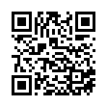

1. **Аккаунт «СДК и СК, РОМЦ Прохоровка» в соцсети «В контакте»**

